*Статья базы знаний*

# #165 Установка плагина Контур Описание

*Вопросы от пользователей: «Установить плагин Контур»,«Настроить рабочее место для работы в Контур» или «Ошибка входа в Контур при помощи ЭП»*

При входе на сайт Контура https://kontur.ru/ появится ошибка «Настройте компьютер». Нажимаем «Установить необходимые компоненты» и запускается диагностика рабочего места.

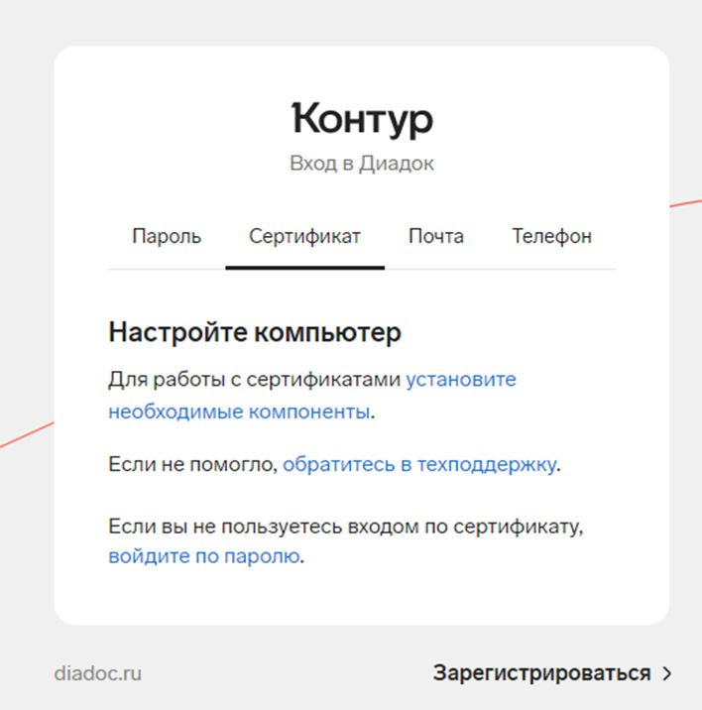

1. Нажимаем «Скачать расширение».

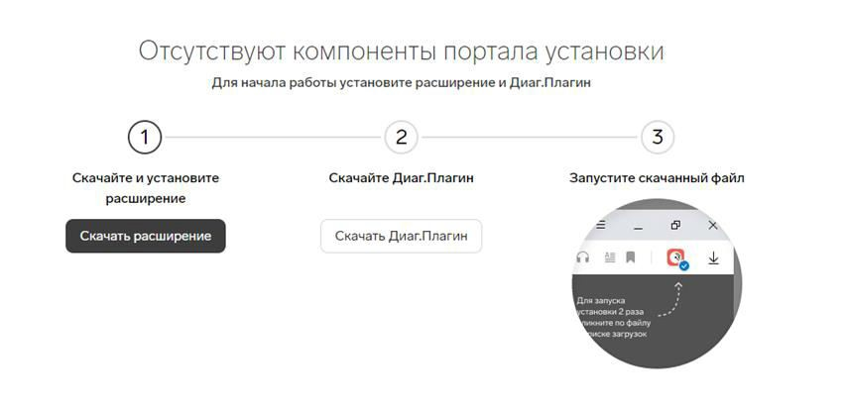

1. Откроется окно магазина расширений. Жмём установить.



4)Возвращаемся к окну диагностики рабочего места и нажимаем «Скачать Диаг.Плагин»



1. )Запускаем скачаный и устанавливаем.

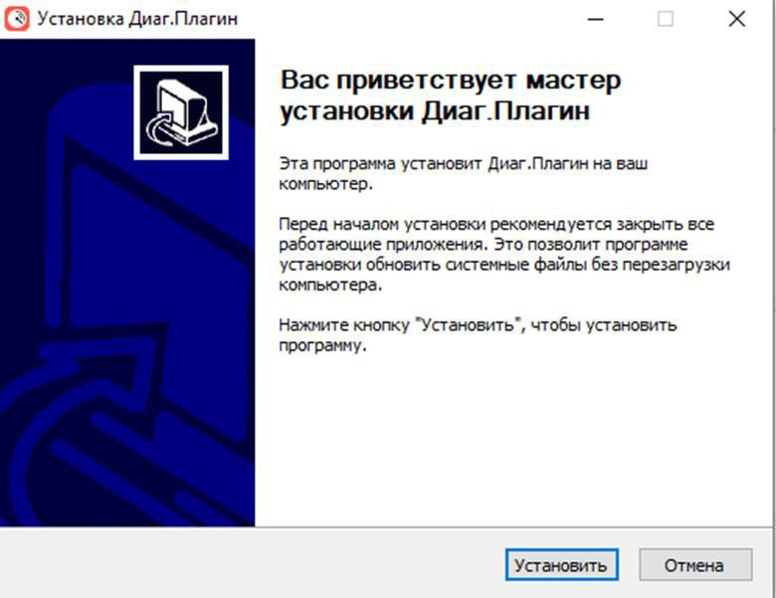

1. )После установки возвращемся к окну диагностики рабочего места и выпоняем проверку системы.



1. )После проверки нажать на «Настроить компьютер»

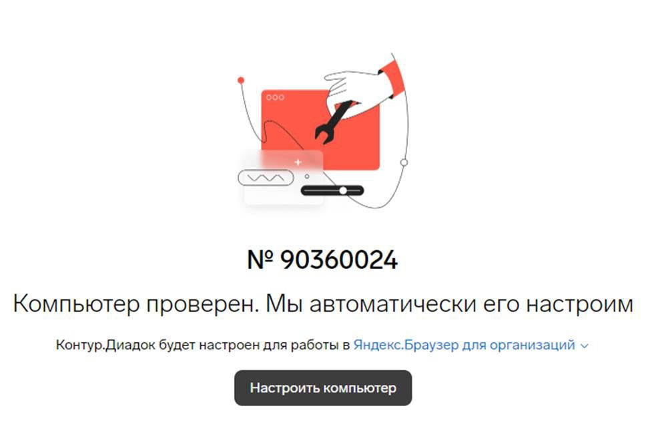

1. )Плагин автоматически установит необходимые компоненты

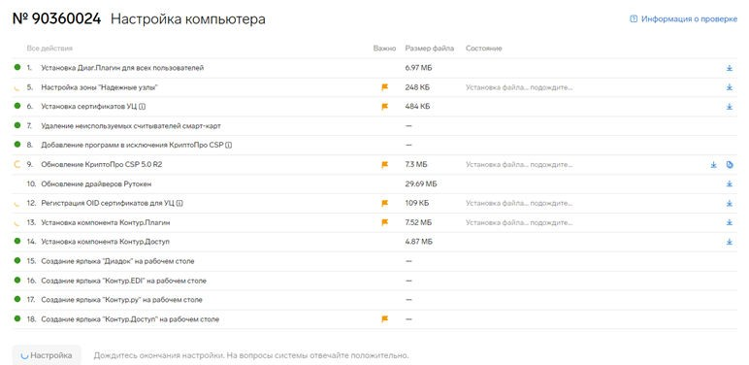

1. )По окончании нажимаем «Продолжить работу»

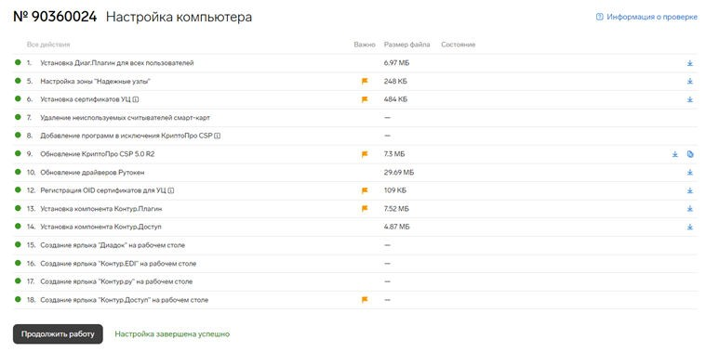

1. )Перезагружаем ПК.



После перезагрузки ПК входим к Контур.

Решение

Плагин установлен

# Обходной путь Файлы

*Опубликовал: [УДАЛЕН] Курманаева Альфия Вильевна Дата публикации: 11.07.2024 16:29*

*Раздел базы знаний: Статьи технической поддержки > ИБ Тип статьи: Помощь в работе*